L2_4.1 Eingabe mit input – Kreisberechnung

Hinweis: Beachten Sie zur Bearbeitung der nachfolgenden Aufgabenstellungen das Informationsmaterial
L2_4_1 Information_Eingabe_input_string.docx
L2_4_2 Information_Eingabe_input_zahlen.docx.

(I) Problemstellung
Bei den bisherigen Programmen waren alle Werte fest vom Programmcode vorgegeben. Es bestand keine Möglichkeit für die Programmbenutzer, selber Werte in das Programm einzugeben. Diese Option wird jetzt gezeigt. Schreiben Sie dazu ein Programm, das den Inhalt einer Kreisfläche berechnet. Der Benutzer soll den Radius im Programm auf Aufforderung eingeben. Das Programm errechnet die passende Kreisfläche und gibt das Ergebnis aus.
Formel: Kreisfläche = Radius*Radius*pi
Speichern Sie Ihre Lösung in Ihrem Ergebnisordner unter dem Namen
L2_4_1_Loesung_Eingabe_input_Kreis.py.

(II) Problemanalyse
- Welche Ausgabedaten will man erhalten?
Inhalt der Kreisfläche

- Welche Daten werden zur Bearbeitung benötigt?
Radius des Kreises

- Welche Eigenschaften haben die Eingabe-, Verarbeitungs- und Ausgabedaten? (Variablenliste)
Bedeutung | Datentyp | Variable
Eingabe: Radius in cm | Dezimalzahl | radius
Verarbeitung: Kreiszahl Pi | Dezimalzahl | pi
Berechnung und Ausgabe: Fläche in cm² | Dezimalzahl | flaeche

- So soll die Bildschirmausgabe des Programms aussehen (Beispieldaten):
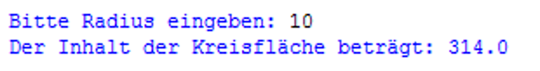

- Verarbeitung
flaeche = radius * radius * pi

(III) Struktogramm

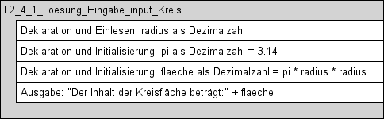

(IV) Programmcode (Python-Code)

radius = float(input("Bitte Radius eingeben: "))
pi = 3.14
flaeche = radius * radius * pi
print("Der Inhalt der Kreisfläche beträgt:", flaeche)

Datei: L2_4_1_Loesung_Eingabe_input_Kreis.py

